ВКАЗІВКИ щодо ПОСЛІДОВНОСТІ ДІЙ
для самостійного безоплатного навчання через Інтернет
з одержанням «Свідоцтва спроможності» міжнародного зразку
на е-сторінці Фонду Медицини Плода (Fetal Medicine Foundation, скорочено FMF; Лондон, Велика Британія), очолюваного професором Kypros Nicolaides
Fetal Medicine Foundation є зареєстрованою у Великій Британії благодійною організацією, що має за мету поліпшення здоров’я вагітних жінок та їх дітей шляхом досліджень та навчання у царині медицині плода.
Фонд за допомогою міжнародної групи знавців запровадив освітню програму для фахівців системи охорони здоров’я та для батьків у різних питаннях медицини плода:
- Рання діагностика вад розвитку плода
- Пошук хромосомних аномалій
- Причини та запобігання невиношування вагітності та мертвонароджування
- Передбачення та запобігання передчасних пологів
- Прееклямпсія та затримка розвитку плода
- Ускладнення багатоплодових вагітностей
- Розвиток безпечних способів допологової діагностики
Основою особистого навчання для подальшого удосконалення та одержання «Свідоцтв спроможності» є навчальний курс «УЗД в 11-13 тижнів», для проходження якого лікарям спочатку слід зареєструватися на сторінці http://www.fmfua.com/fmf/

- В рядку е-адреси (URL) будь-якої програми для роботи в Інтернеті (Mozilla, Internet Explorer, Safari, Opera тощо) слід вписати http://www.fmfua.com/fmf/ і зайти на цю сторінку, прочитати наведений там текст:
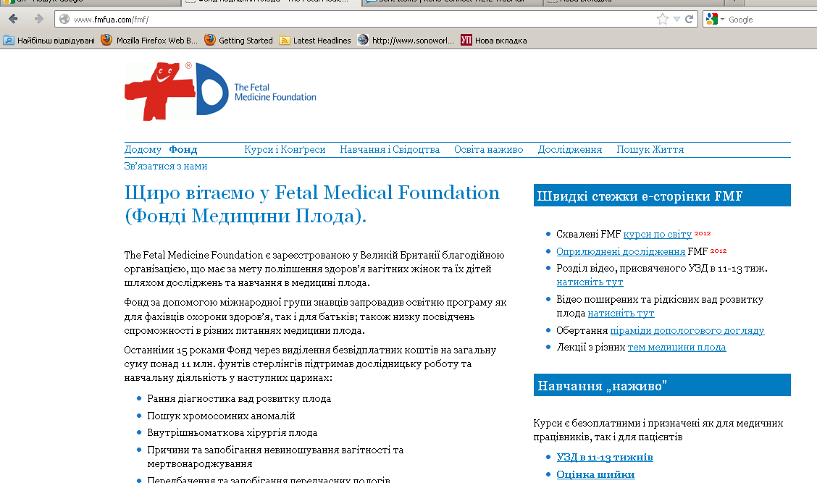

- Далі наїхати мишкою на словосполучення «Освіта наживо» у верхньому рядку і натиснути перший рядок з назвою «УЗД в 11-13 тижнів» меню, що при тому з’явиться:

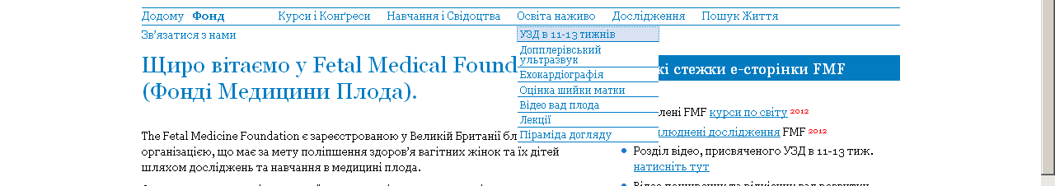

- Прочитати текст на сторінці, що відкриється:

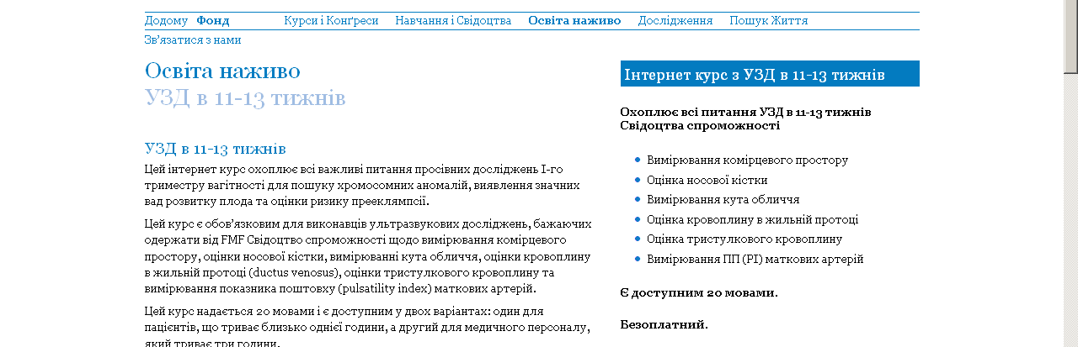

- Зареєструвати себе, натиснувши мишкою виділені синім кольором слова «Медичний працівник»:

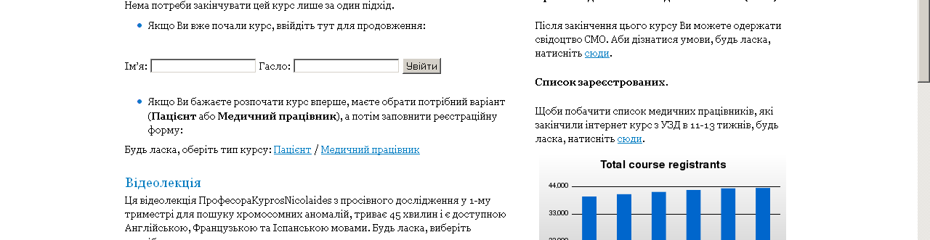

- Далі, на жаль, технічно ми не можемо забезпечити переклад з англійської. Тому для тлумачення окремих словосполучень та назв деяких реєстраційних полів (більшість з них будуть зрозумілими і без спеціальних знань англійської), бажано мати поруч людину хоча б із базовим знанням англійської. При первинній реєстрації Ви ще не можете мати особистого номеру користувача (FMF User ID number), тому одразу переходьте до другого поля - «Вхідне ім’я (Login name:)», яке дуже бажано ВПИСУВАТИ ЛАТИНКОЮ, а не кирилицею, та третього – «Гасло (Password)»; у четвертому полі – «Підтвердити гасло (Confirm your password)» – лише повторно вписуєте своє вільно обране гасло, введене Вами у полі третьому (дивись наступну сторінку). УВАГА! Аби не забути власного зареєстрованого вхідного імені користувача та власного гасла для входу під своїм іменем, будь ласка, обов’язково десь окремо запишіть ці дані! При цьому також не забудьте помітити, якими літерами (великими чи прописними) Ви вписували своє гасло та при якій розкладці клавіатури (українська, англійська, російська тощо).

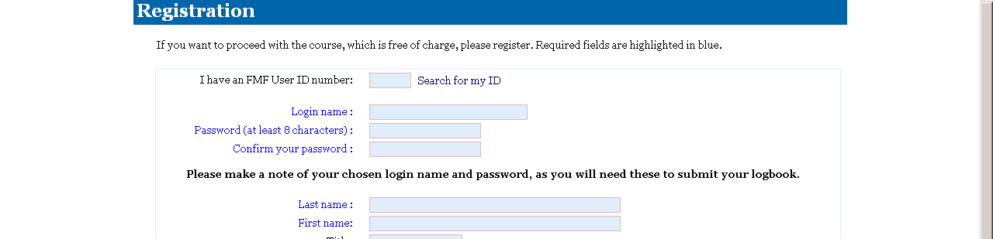

Свої особисті прізвище (Last name) та ім’я (First name) також бажано набирати латинкою у відповідності до записів Вашого закордонного паспорту, з першими літерами імені й прізвища великими та рештою літерами прописними (дивись нижче приклад заповнення). Дотримання цих вимог у майбутньому дозволить Вам, Вашим колеґам та Вашим пацієнтам легко знаходити ваші прізвище та ім’я серед даних багатьох інших лікарів за абеткою. Також це допоможе уникнути непотрібних складнощів та непорозумінь у разі: одержання потрібних Вам для віз запрошень на міжнародні чи світові конґреси, друку Свідоцтв пройдених навчальних курсів, одержання дозволів на користування програмами розрахунків ризику, проходження незалежних аудитів, одержання якихось додаткових привілеїв від Фонду Медицини Плода тощо.

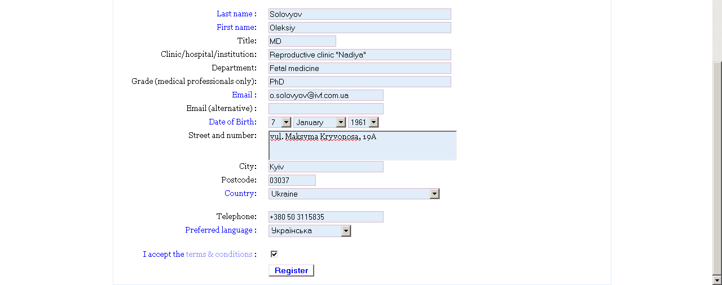
Після заповнення усіх полів, вибору своєї країни та бажаної для Вас мови навчального курсу натискаєте мишкою вільне поле поруч зі словами «Я погоджуюся з умовами та застереженнями (I accept the terms & conditions):» для появи «пташки», після чого слід натиснути мишкою на слово «Зареєструвати (Register)».

- Далі відкриється навчальний курс. Ліворуч міститиметься текст обраною мовою, праворуч спочатку побачите лектора – професора Kypros Nicolaides (Кіпроса Ніколаідеса), надалі у цьому полі можуть бути зображення, графіки, схеми, відео. Як прочитаєте увесь текст з наведеної сторінки та прослухаєте відповідний текст, що читає пан професор, нагорі праворуч з’явиться зелена стрілочка та слово «Далі (Next)». Тисніть на них, щоби перейти до наступної сторінки. Якщо волітимете ще раз передивитися попередній текст чи прослухати його, слід натискати на ліву зелену стрілку та слово «Назад (Back)». Якщо ж у Вас відкриється текст англійською мовою замість обраної, слід наїхати мишкою праворуч нагорі на меню мови (Language) та обрати ту мову, якою бажаєте проходити навчальний курс (дивись нижче відповідний малюнок зі стрілками):

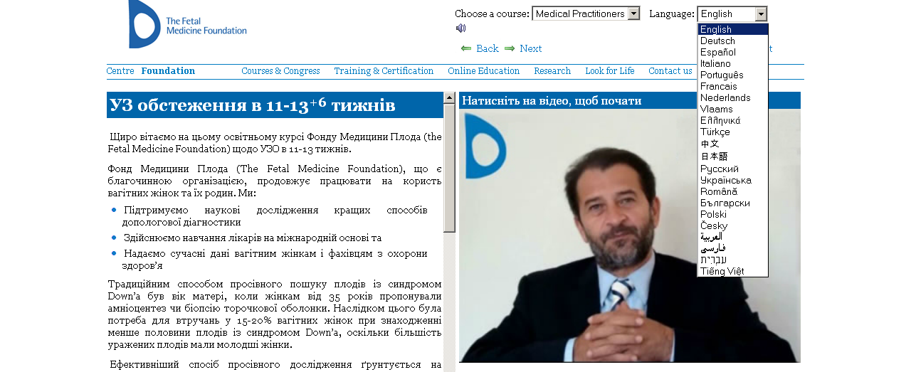

- По закінченні навчального курсу та відповідей на контрольні запитання маєте можливість надрукувати для себе Свідоцтво, що підтверджує успішне проходження курсу. Для цього на останній сторінці, що має вигляд, як наведено нижче, слід натиснути слово «тут (here)» у реченні «Якщо Ви бажаєте надрукувати Свідоцтво навчання, будь ласка, натисніть тут (If you want to print a Certificate of attendance please click here) – вказано червоною стрілкою. Якщо хочете побачити своє ім’я на е-сторінці FMF серед списку лікарів з усього світу, які пройшли навчання, натисніть мишкою на порожнє віконце ліворуч від речення «тисніть тут, якщо бажаєте, аби Ваше ім’я з’явилося на сторінці FMF (tick here if you want your name to appear on the website of the FMF)” – також вказано червоною стрілкою:

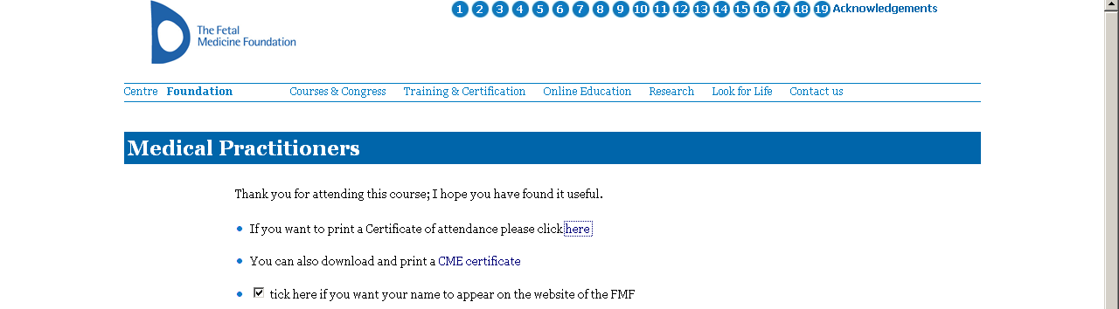

- На цій же сторінці нижче за текстом можете оцінити якість змісту курсу (Content of the course) та донесення матеріалу (Presentation); у порожнє поле «Comments» можете внести власні дописи із порадами, подяками чи зауваженнями англійською мовою. Але після цього чи замість цього НЕ ЗАБУДЬТЕ (!!!) натиснути слово «Надіслати (Send)» для закінчення навчального курсу! ☺
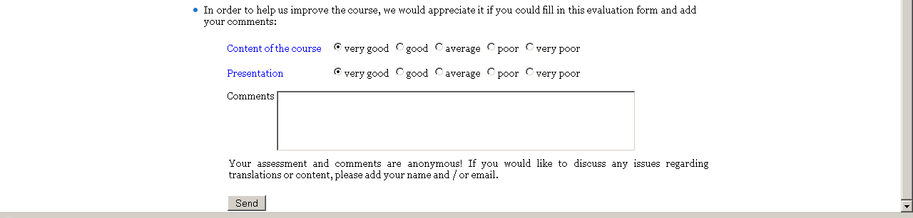

Вітаємо, шановні колеґи, з успішним завершенням навчального курсу «УЗД в 11-13 тижнів»!
Після реєстрації на е-сторінці FMF та по завершенні цього курсу Ви матимете власну самочинно створену для Вашого облікового запису сторінку на сервері FMF, подібну до наведеної нижче. Ця Ваша сторінка зберігатиме дані щодо усіх Ваших навчальних курсів, можливого проходження незалежного аудиту, одержання дипломів з медицини плода; через цю сторінку Ви можете завантажувати безоплатне програмне забезпечення для розрахунків ризику можливих хромосомних аномалій та пізніших положничих ускладнень, ліцензії для подальшого користування цим безоплатним програмним забезпеченням чи комерційними програмами – базами даних для маленьких кабінетів чи великих лікарень акушерсько-гінекологічного профілю.

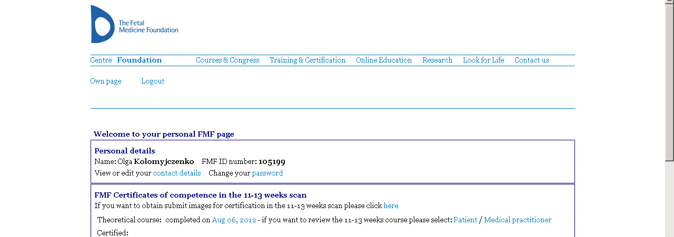

Надалі Ви можете одержати «Свідоцтво спроможності» щодо вимірювання комірцевого простору. Для цього через вказану власну сторінку на сервері FMF треба завантажити 3 ехограми з виміряною товщиною комірцевого простору. Підтвердження правильно виміряної товщини дає Вам право користуватися безоплатною програмою «FMF First Trimester Screening program» для розрахунків особистих ризиків Ваших пацієнток щодо можливих хромосомних аномалій та щодо можливих пізніших акушерських ускладнень. Цю програму кожен з лікарів може вільно завантажити на свій персональний комп’ютер просто через свою сторінку на сервері FMF.

Таким чином, шановні колеґи, закінчивши безоплатний навчальний курс «УЗД в 11-13 тижнів», ви не лише одержите повноцінні сучасні знання з цього приводу, а й відкриєте для себе цілу низку корисних речей як для своєї повсякденної, так і для науково-дослідницької роботи.

Технічні й методологічні запитання прошу надсилати на мою електронну скриньку o.solovyov@ivf.com.ua .

З повагою,

Олексій Соловйов,
керівник Благодійного фонду «Фонд Медицини Плода, Україна»,
зав. відд. медицини плода Клініки «Надія», Київ

стільниковий тел.: 0 (50) 3115835
е-пошта: o.solovyov@ivf.com.ua
http://www.fmfua.com
http://www.ivf.com.ua/ua
http://oleksol.livejournal.com

